**Úlohy ke zkoušce DIDAKTIKA MATEMATIKY 1**

**1. Individuální přístup k žákům, zájmová činnost v matematice.**

Vyřešte úlohy z matematické olympiády. Zamyslete se nad tím, jak by je řešili žáci příslušných ročníků (příp. uveďte různé metody řešení):

**1.** **Matematická olympiáda Z6 (67. ročník)**

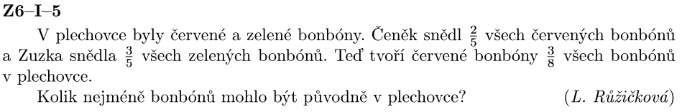

**2. Matematická olympiáda Z7 (67. ročník)**

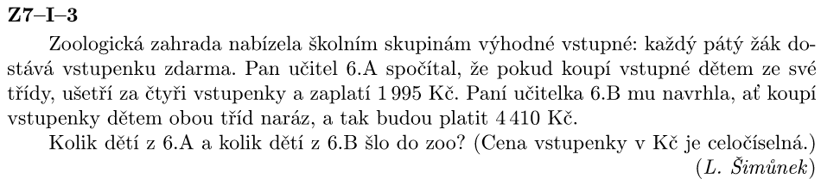

**3. Matematická olympiáda Z8 (67. ročník)**

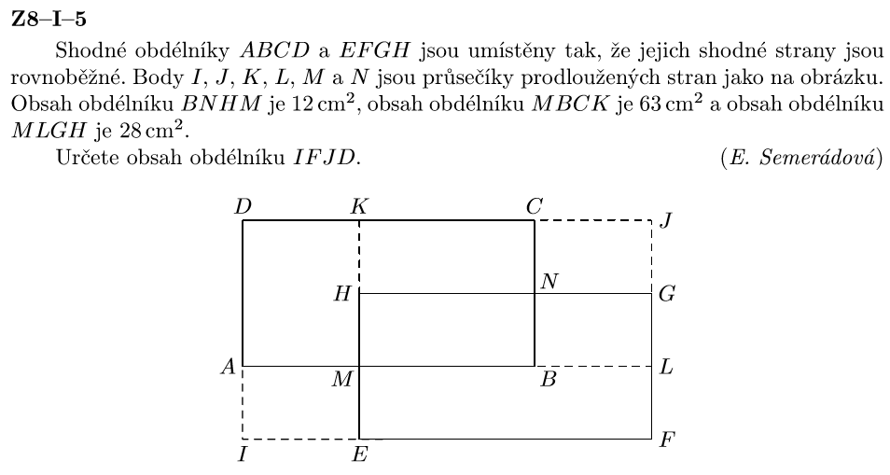

**4. Matematická olympiáda Z9 (67. ročník)**

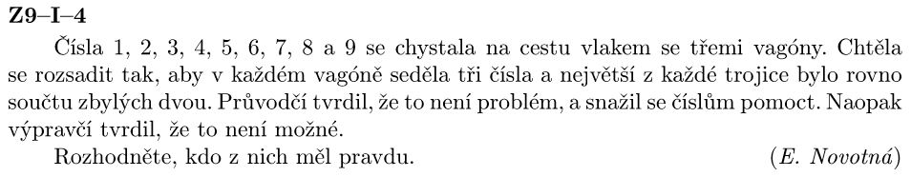

**2. Vytváření představ a pojmů v matematice.**

**5.** Dokažte, že číslo  je dělitelné třemi.

**6.** Dokažte, že pro platí .

**7.** Dokažte, že není racionální číslo.

**8.** Dokažte, že součet tří po sobě jdoucích mocnin čísla 2 je vždy dělitelný číslem 7.

Zamyslete se, jak by mohli věty „dokazovat“ žáci na základní škole.

**3. Základní poznatky o výrocích a množinách na střední škole.**

**9.** Rozhodněte, zda jsou pravdivé následující složené výroky:

a) Číslo lze napsat desetinným číslem 3,144159 nebo zlomkem .

b) Číslo je dělitelné šesti právě tehdy, když je dělitelné dvanácti.

**10.** Jsou dány množiny:

, , .

Určete: .

**11.** Při průzkumu životní úrovně bylo zjištěno, že ze 40 rodin v jednom domě má 40 % auto i chatu. Přitom auto vlastní o 16 rodin více než chatu a není rodina, která by neměla chatu nebo auto.

a) Vypočtěte, kolik rodin z domu má auto.

b) Kolik procent rodin z domu vlastní pouze auto?

c) Určete pravděpodobnost, že namátkou vybraná rodina z domu bude vlastnit jen chatu.

**12.** Rozhodněte, zda uvedená výroková formule je tautologie:

**4. Číselné obory. Algebraické výrazy.**

**13.** Vypočítejte .

**14.** Vypočítejte: 

**15.** Zjednodušte algebraický výraz:



**16.** Dokažte: Jestliže *xyz* = 1, pak ++ = 1

**5. Elementární teorie čísel, dělitelnost v oboru celých čísel.**

**17.** Uveďte různé metody řešení této úlohy: Určete společného dělitele čísel 252 a 132.

**18.** Věk kapitána vynásobený šířkou lodi, počtem jeho dcer a počtem synů je 5406. Určete, kolik je kapitánovi roků, kolik má dětí a jak široká je jeho loď.

**19.** Zahradník má 72 bílých a 90 červených růží. Jaký největší počet kytic může svázat, má-li být v každé kytici stejný počet bílých růží a stejný počet červených růží? Kolik bude v kytici bílých a kolik červených růží? Růže musí použít všechny.

**20.** Podnikatel chtěl objednat výrobu kartónových krabic na balení krabiček čaje o rozměrech 13 cm, 7 cm, 5 cm. Jaké budou rozměry krabice, jestliže v ní má být umístěno minimálně 60 krabiček čaje. Bylo by reálné, aby krabice měla tvar krychle?

**6. Základní pojmy finanční matematiky.**

**21.** Vzorově vyřešte slovní úlohu, nezapomeňte na vhodné grafické znázornění. Zamyslete se, kde by mohl žák základní školy chybovat. Cena zboží byla zvýšena o 50%, během měsíce však došlo ke snížení o 20% a zboží se prodávalo za 480 Kč. Jaká byla původní cena zboží?

**22.** Vzorově vyřešte slovní úlohu, nezapomeňte na vhodné grafické znázornění. Čerstvé houby obsahují 90% vody, sušené houby obsahují 12% vody. Vypočítejte, kolik kilogramů čerstvých hub musíme nasbírat, abychom dostali 2 kg sušených hub.

**23.** Jakou částku musí splatit stavebník, který si vzal 12. února úvěr ve výši 280 000 Kč při 14 % úrokové míře a chce je splatit v den svých narozenin 9. 11. téhož roku?

**24.** Vkladatel si uložil částku 200000 Kč na termínovaný vklad na 18 měsíců. Vypočítejte, jakou částku bude mít v peněžním ústavu, jestliže nebude vybírat úroky ani vklad. Roční úrok je 0,8 %, daň z úroků je 15 %. Úrokovací období je čtvrtletní.

**7. Matematická úloha a její řešení.**

Slovní úlohy vyřešte vzorově aritmeticky a algebraicky:

**25.** Myslím si číslo. Jestliže k němu přičtu 7, tento součet vydělím třemi a nakonec vynásobím pěti, dostanu 45. Které číslo si myslím?

**26.** Jirka a Pavel sbírají známky. Kdyby dal Jirka Pavlovi 8 známek, měli by oba stejně. Kdyby dal Pavel Jirkovi 8 známek, měl by Jirka dvakrát více než Pavel. Kolik má každý známek?

**27.** Obdélník na obrázku je rozdělen na tři obdélníky a čtverec. Určete obsah čtverce, jsou-li známy obsahy tří obdélníků (v centimetrech čtverečních).

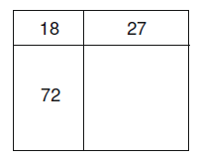

**28.** Ze dvou přístavů vypluly současně stejným směrem dva parníky. První jel rychlostí 20 km za hodinu, druhý rychlostí 26 km za hodinu. Za 4 hodiny dohonil druhý parník první. Jaká je vzdálenost mezi přístavy?

**8. Rovnice a nerovnice ve školské matematice. Lineární rovnice a nerovnice. Rovnice a nerovnice s neznámou ve jmenovateli. Kvadratické rovnice a nerovnice.**

**29.** Vzorově vyřešte následující lineární rovnici (včetně zkoušky) a pojmenujte všechny ekvivalentní úpravy, které byly během řešení použity:

**30.** Řešte algebraicky a graficky rovnici v **R**: .

**31.** Pomocí doplnění kvadratického trojčlenu na úplný čtverec řešte v oboru **R** kvadratickou rovnici: .

**32.** Řešte rovnici s neznámou ve jmenovateli:

a) pouze ekvivalentními úpravami,

b) ekvivalentními i důsledkovými úpravami.

**9. Rovnice s neznámou v odmocněnci. Rovnice exponenciální a logaritmické. Goniometrické rovnice.**

**33.** Řešte v **R** rovnici:

**34.** Řešte v **R** rovnici:

**35.** Řešte v **R** rovnici:

**36.** Řešte rovnici pro .

**10. Elementární funkce v učivu matematiky základní a střední školy. Lineární funkce. Kvadratická funkce. Funkce absolutní hodnota. Lineární lomená funkce. Mocninné funkce.**

**37.** Vzorově vyřešte úlohu: Letadlo mělo při startu v nádrži 3 000 litrů paliva. Po 400 km letu se spotřebovala jedna třetina zásoby paliva. Zapište rovnici, která vyjadřuje závislost množství paliva na počtu uletěných kilometrů. Narýsujte graf této funkce a určete, na kolik km letu zásoba paliva vystačí.

**38.** Vyjádřete, jak závisí obvod pravidelného šestiúhelníku na poloměru kružnice

a) šestiúhelníku opsané

b) šestiúhelníku vepsané.

**39.** Zemědělec chce vybudovat pro drůbež výběh pravoúhlého tvaru, přitom jedna strana bude částí stěny hospodářské budovy (obr. 1). K dispozici má 18 metrů pletiva. Máte určit rozměry výběhu, pro které by jeho obsah byl co největší.

**Obrázek 1**

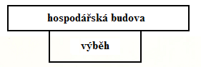

**40.** Načrtněte graf funkce: . Určete definiční obor, obor hodnot a vlastnosti funkce.

**11. Funkce druhá odmocnina, exponenciální, logaritmické a goniometrické funkce.**

**41.** Určete všechny hodnoty reálného parametru *q* tak, aby daná funkce byla rostoucí:

**42.** Načrtněte graf funkce: . Určete definiční obor, obor hodnot a vlastnosti funkce.

**43.** Sestroj úhel , jestliže: a) , b) .

**44.** Víme, že sin 98° je přibližně 0,99. Kolik je sin 82°?

**Literatura**

Běloun, F, a kol. (2010). *Sbírka úloh z matematiky pro základní školu.* Praha: Prometheus.

Blažková, R. *Rozvíjení finanční gramotnosti na 2. stupni ZŠ*. Studijní text.

Blažková, R., & Budínová, I. (2017). *Matematika pro bystré a nadané žáky. Úlohy pro žáky 2. stupně ZŠ a víceletých gymnázií, jejich rodiče a učitele.* Brno: Edika.

Bušek, I. (1985). *Řešené maturitní úlohy z matematiky.* Praha: SPN.

Hejný, M., & Stehlíková, N. (2001). *Elementární matematika. Část II (algebraické výrazy, posloupnosti a řady, pravděpodobnost, stereometrie).* Praha: PdF UK.

Petáková, J. (1998*). Matematika – příprava k maturitě a k přijímacím zkouškám na vysoké škole.* Praha: Prometheus.

Polák, J. (2014). *Didaktika matematiky. Jak učit matematiku zajímavě a užitečně.* Plzeň: Fraus.

Edice: Matematika pro gymnázia.

Matematická olympiáda

<http://www.matematickaolympiada.cz/cs/olympiada-pro-zakladni-skoly/67-rocnik-17-18>